**¿Qué es el ciclo en V?**

El ciclo en V, también llamado método en V o modelo en V, se define como un modelo de gestión de proyectos.

Inspirado en el modelo en cascada (Waterfall model en inglés), representa todo el ciclo de vida de un proyecto y se basa en el mismo principio de gestión secuencial y lineal.

Consta de:

* Una fase descendente donde se señalan las necesidades del proyecto;
* una fase ascendente donde se especifican las verificaciones de las necesidades.

Este es el aspecto del método V:

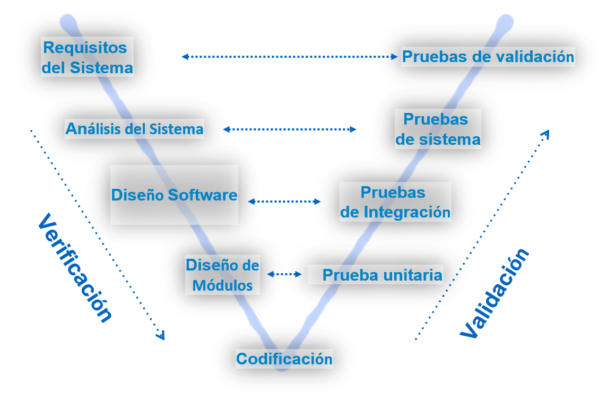

Es un método adaptable a distintas industrias y proyectos, pero especialmente es ideal para procesos pequeños con equipos reducidos.

**Etapas del ciclo en V**

El ciclo en V se compone de 9 etapas de desarrollo, las cuales pueden agruparse en 3 fases.

**Fase 1: el diseño**

Es la parte descendente.

Etapas:

1. Análisis y definición de necesidades y estudio de viabilidad.
2. Concreción de las necesidades expuestas, especificando sus condiciones funcionales.
3. Diseño de la arquitectura del sistema.
4. Diseño detallado del sistema.

**Fase 2: la puesta en práctica**

1. Realización de las tareas establecidas. Por ejemplo, la fabricación de componentes para automóviles o la codificación en informática.

**Fase 3: la validación**

Es la parte ascendente.

1. Test detallado de cada componente o funcionalidad producida: Este paso se hace eco del diseño detallado (etapa 4) y lo enfrenta en el diagrama de V.
2. Test general del buen funcionamiento entre los componentes una vez el producto está terminado: Este paso verifica la funcionalidad del sistema definido en el paso de diseño general (etapa 3).
3. Validación del producto, es decir, que éste responde a las necesidades detalladas: Este paso comprueba el cumplimiento de las especificaciones definidas en la fase descendente (etapa 2).
4. Verificación del proceso. ¿Cumple con el análisis hecho?: Este paso es la validación del cumplimiento de la expresión de los requisitos (punto 1).

**Ventajas del ciclo en V**

El ciclo en V es intuitivo y sencillo de aplicar:

* Sólo requiere unas cuantas reuniones periódicas para la gestión del proyecto y el seguimiento del presupuesto.
* Requiere menos formación y requisitos previos para su aplicación que otros métodos como el Scrum.
* Se adapta fácilmente a distintos proyectos y sectores.

**Desventajas del ciclo en V**

Sin embargo, pese a contar con distintas ventajas, el método en V también es cuestionado.

Estas son las principales críticas recibidas:

* No tolera bien los cambios. Debido a su construcción secuencial y lineal, es imposible retroceder. Esto supone un inconveniente ya que es común encontrar problemas conceptuales durante la fase de aplicación y validación.
* Requiere mucha documentación, que algunos perciben como una pérdida de tiempo. Además, si resulta ser imperfecta, no podemos rectificarla.
* Puede ser largo, lo que puede suponer cambios en el proceso que, a su vez, no podrán especificarse. Por lo tanto, existe el riesgo de que el producto final no se adapte a los cambios que se han producido durante la fase de diseño.